Archivo n° 1
Guía de Aprendizaje

ASIGNATURA: Música CURSO: 2° básico A

DOCENTE: Anyelo Gutiérrez

Nombre del Estudiante |  |  | Curso: 2° Año
Nombre del Estudiante |  |  | Semana : 8 al 12/06  Semana n° 10
Unidad: 1 | “Escuchando y explorando la sonoridad de palabras y letras”
O.A.(S): OA 1 | Escuchar cualidades del sonido (altura, timbre, intensidad, duración) y elementos del lenguaje musical (pulsos, acentos, patrones, secciones), y representarlos de distintas formas.
OBJETIVO DE APRENDIZAJE |  | CONTENIDO
Escuchar cualidades del sonido (altura, timbre, intensidad, duración) |  | Altura, timbre, intensidad, duración
OBJETIVO DE LA CLASE |  | HABILIDADES
Escuchar cualidades del sonido (altura, timbre, intensidad, duración) |  | - Escuchar  - Apreciar

El cuerpo y sus sonidos, música para el oído.

El cuerpo humano en sus diferentes actividades cotidianas realiza diversos sonidos, con los cuales, artistas han llegado a crear música.
Te invito a reconocerlos a través de la siguiente actividad.

1- Pinta las imágenes del siguiente cuadro.

2- Pégalas en una cartulina y recórtalas.

3- Juega con ellas, repartiéndolas en casa y desafiando a que realicen el sonido.

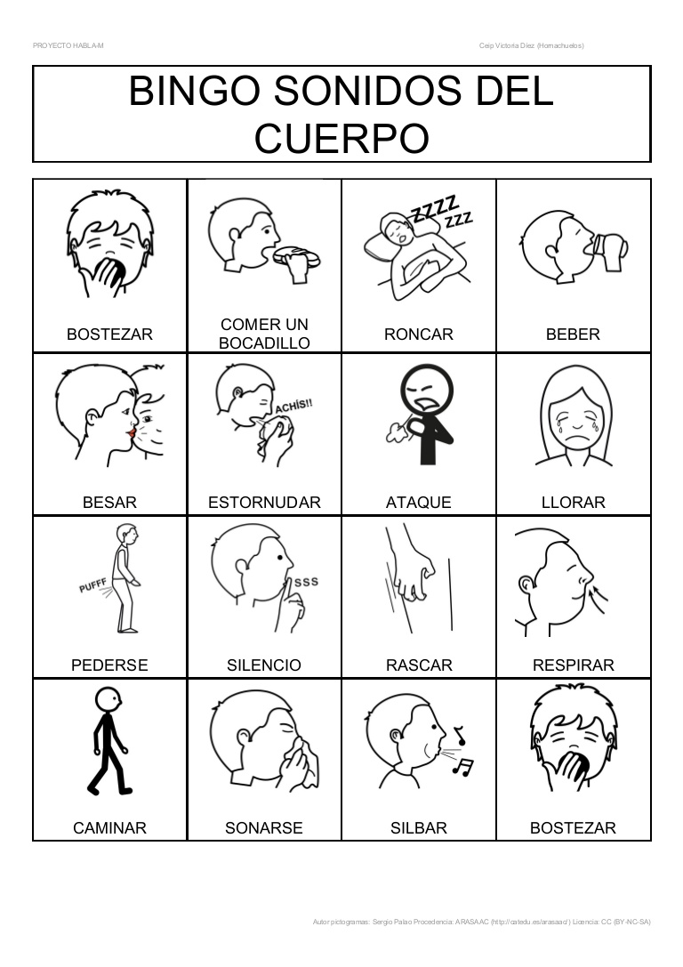

Completa después de realizar las actividades propuestas.
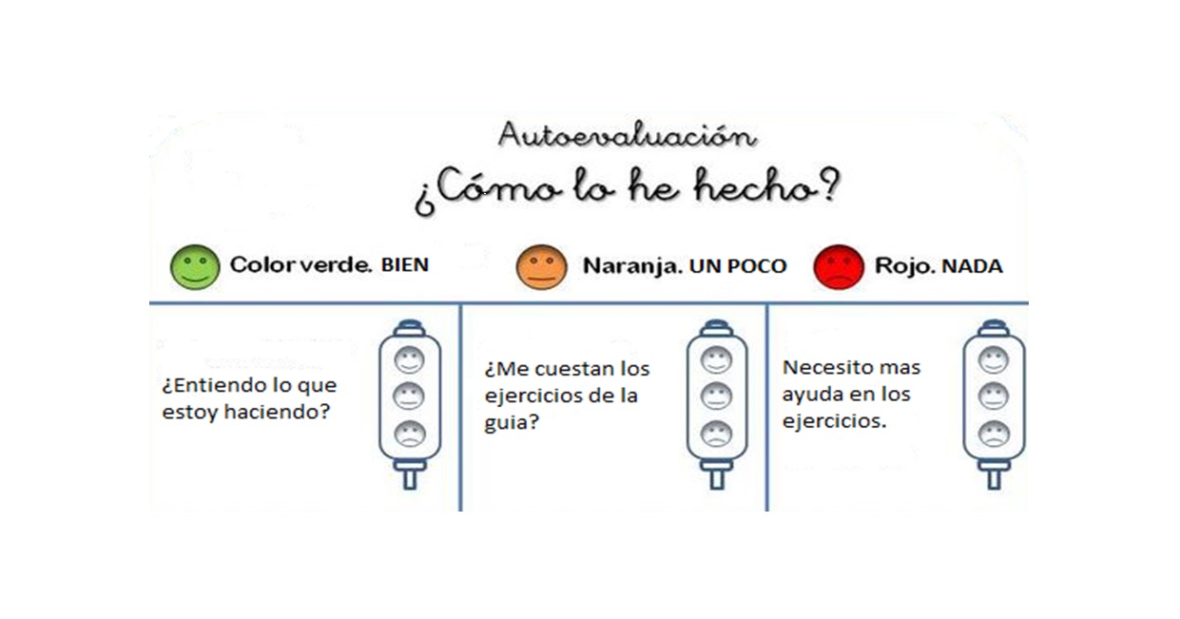

De acuerdo con las actividades que realizaste en esta guía, ¿qué actividad o actividades te costaron más?

